OBJAVA ZA MEDIJE

POTPISAN SPORAZUM O IZDAVANJU PETOG SVESKA

EDICIJE HRVATSKA I EUROPA

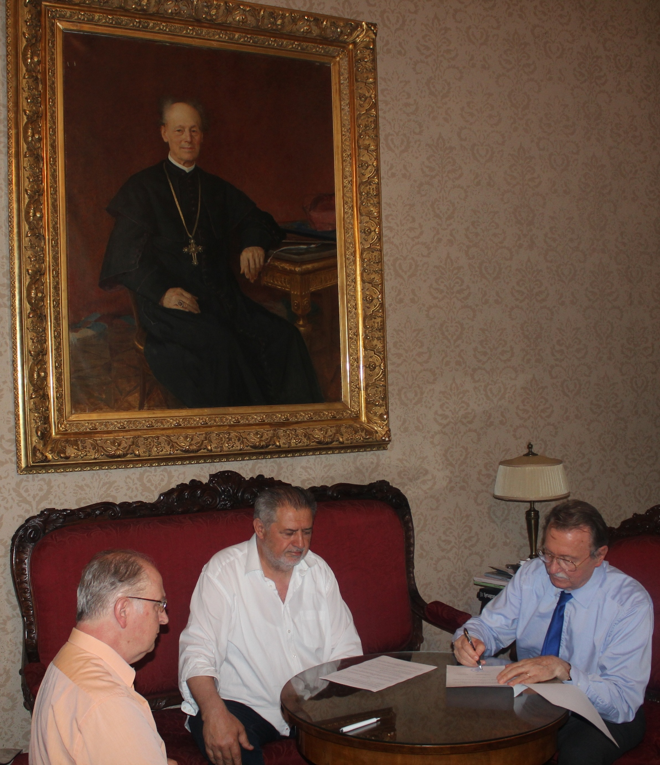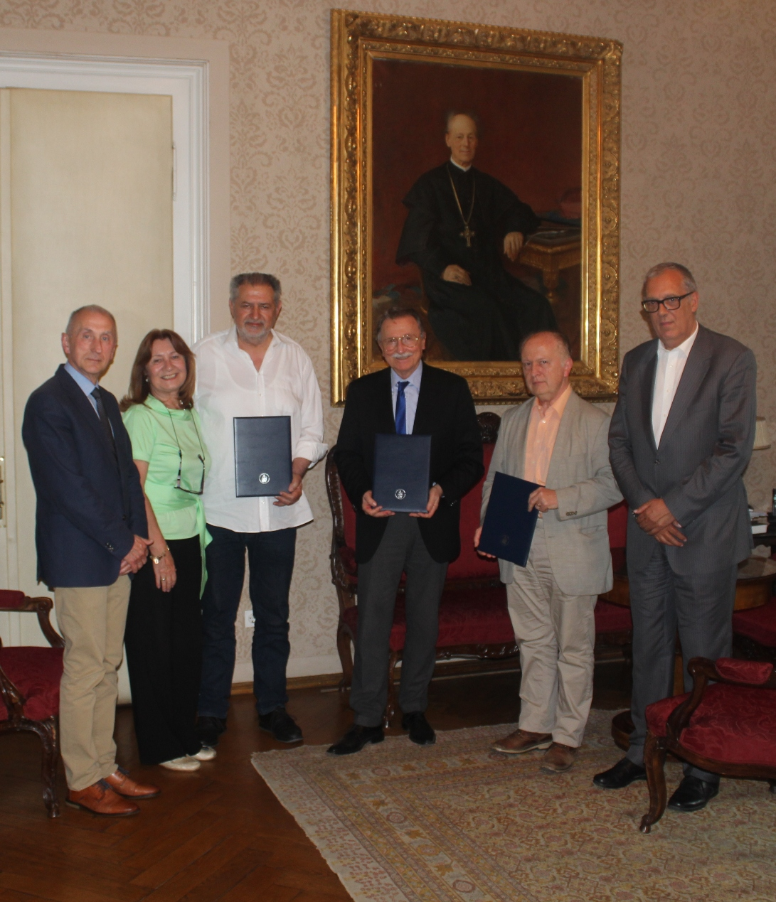

Zagreb, 5. lipnja 2019. – Predsjednik Hrvatske akademije znanosti i umjetnosti akademik Velimir Neidhardt, predsjednik Nadzornog odbora Školske knjige dr. sc. Ante Žužul i glavni urednik edicije Hrvatska i Europa akademik Mislav Ježić potpisali su u srijedu 5. lipnja u palači HAZU sporazum kojim su utvrđeni rokovi i način dovršenja petog sveska edicije Hrvatska i Europa na hrvatskom jeziku, što je zajendički projekt Hrvatske akademije i Školske knjige. Prema Sporazumu, svi materijali za knjigu bit će pripremljeni do kraja 2019., a po njihovom primitku započet će prijelom i priprema za tisak. Likovni urednik petog sveska bit će akademik Josip Bratulić, a lekturu će obaviti dr. sc. Bojan Marotti.

Marijan Lipovac
Ured za odnose s javnošću i medije HAZU

